**Uchwała Nr 163/X/19  
Rady Gminy Zambrów**

z dnia 18 grudnia 2019 r.

**w sprawie zaliczenia dróg do kategorii dróg gminnych.**

Na podstawie art. 18 ust. 2 pkt 15 ustawy z dnia 8 marca 1990 r. o samorządzie gminnym (Dz. U. z 2019 r. poz. 506, poz. 1309, poz. 1696 i poz. 1815) oraz art. 7 ustawy z dnia 21 marca 1985 r. o drogach publicznych (Dz. U. z 2018 r. poz. 2068 oraz z 2019 r. poz. 698, poz. 730, poz. 1716 i poz. 1815), po zasięgnięciu opinii Zarządu Powiatu Zambrowskiego, Rada Gminy Zambrów uchwala, co następuje:

**§ 1.**1. Zalicza się do kategorii dróg gminnych, drogę położoną w obrębie geodezyjnym Nagórki-Jabłoń, na działce Nr 343.

2. Przebieg drogi gminnej, o której mowa w ust. 1, przedstawia mapa, stanowiąca załącznik Nr 1 do niniejszej uchwały.

**§ 2.**1. Zalicza się do kategorii dróg gminnych, drogę położoną w obrębie geodezyjnym Tabędz, na działkach Nr 210 i Nr 211 oraz w obrębie geodezyjnym Krajewo-Ćwikły na działce Nr 41.

2. Przebieg drogi gminnej, o której mowa w ust. 1, przedstawia mapa, stanowiąca załącznik Nr 2 do niniejszej uchwały.

**§ 3.**Wykonanie uchwały powierza się Wójtowi Gminy Zambrów.

**§ 4.**Uchwała podlega ogłoszeniu w Dzienniku Urzędowym Województwa Podlaskiego i wchodzi w życie po upływie 14 dni od dnia jej ogłoszenia.

Załącznik Nr 1 do uchwały Nr 163/X/19  
Rady Gminy Zambrów  
z dnia 18 grudnia 2019 r.

**Przebieg drogi gminnej w obrębie geodezyjnym Nagórki-Jabłoń**

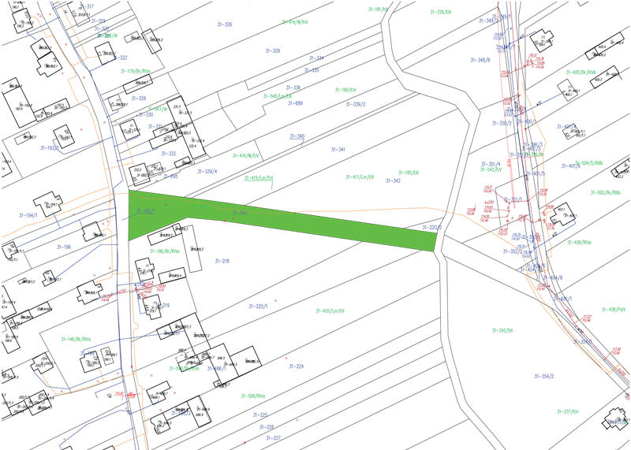

Załącznik Nr 2 do uchwały Nr 163/X/19  
Rady Gminy Zambrów  
z dnia 18 grudnia 2019 r.

**Przebieg drogi gminnej w obrębie geodezyjnym Tabędz i w obrębie geodezyjnym Krajewo-Ćwikły**

